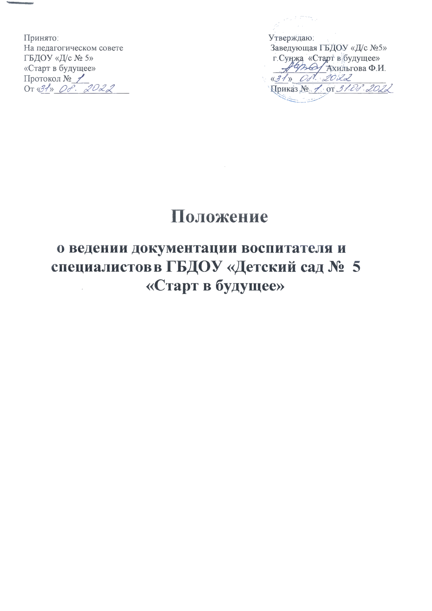

Общие положения.

  - Настоящие Положение о ведении документации педагогических работников ГБДОУ Детский сад № 5 «Старт в будущее» (далее – Положение) разработано в соответствии:
    - с Федеральным законом от 29.12.2012 г. № 273-ФЗ «Об образовании в Российской Федерации»;
    - Приказом Министерства образования и науки Российской Федерации от 17.10.2013 г. № 1155
«Об утверждении федерального государственного образовательного стандарта дошкольного образования» (далее ФГОС ДО);
    - Приказом Министерства образования и науки Российской Федерации от 30.08.2013 № 1014
«Об утверждении порядка организации и осуществления образовательной деятельности по основным общеобразовательным программам дошкольного образования»,
    - адаптированной основной образовательной программой дошкольного образования ГБДОУ
«Детский сад № 5 «Старт в будущее»
    - Уставом ГБДОУ «Детский сад № 5 «Старт в будущее»,
  - Настоящее Положение принято педагогическим советом ГБДОУ,
для определения перечня основной документации воспитателя, музыкального руководителя, учителя-логопеда и педагога- психолога установление единых требований к ней.
1.2. Срок действия данного Положения не ограничен. Положение действует до принятия нового.

Основные задачи.

  - Ориентация педагогического коллектива ДОУ на совершенствование воспитательно- образовательного коррекционного процессов в период введения и реализации Федерального государственного образовательного стандарта дошкольного образования (далее – ФГОС ДО).
  - Организация и определение направлений деятельности педагогов ДОУ.
  - Установление порядка ведения документации педагогов ДОУ, форм, сроков ее заполнения и хранения.
  - Повышение профессиональной компетентности педагогов ДОУ.

Основные функции.

  - Документация оформляется педагогами ДОУ под руководством методиста.
  - При заполнении документации не допускаются исправления, помарки, вызывающие сомнения в правильности внесенных изменений.
  - Допускается рукописное изложение материала и печатные варианты ведения документации. При заполнении документации используется один цвет чернил.
  - За достоверность сведений, качество оформления документации несет ответственность педагог.
  - Контроль за ведением документации осуществляет заведующий, методист.

Перечень основной документации воспитателя

  - Локальные акты по обеспечению деятельности воспитателей:
    - должностная инструкция педагога;
    - инструкция по охране жизни и здоровья детей;
    - инструкция по охране труда.
  - Документация по организации работы воспитателя:
    - перспективное и календарное планирование в соответствии с Положением о планировании;
- расписание занятий;
- материалы педагогического мониторинга;
- творческая папка по самообразованию;

- паспорт организации развивающей предметно–пространственной среды в соответствии с возрастной группой (оформляется по усмотрению воспитателя).
- тетрадь взаимодействия со специалистами ДОУ;
- рабочая программа по возрастным группам на учебный год, утвержденная приказом руководителя и согласованная педагогическим советом;
- планы работы кружковой деятельности;
- журнал регистрации времени, отработанного бактерицидными лампами облучателя – рециркулятора воздуха (при их наличие).
  - Документация по организации работы с воспитанниками ДОУ.
    - табель посещаемости детей;
    - утренний фильтр (только в эпидемиологический период);
    - режим дня группы на теплый и холодный период времени.
  - Документация по организации взаимодействия с родителями и семьями воспитанников.
    - план взаимодействия с родителями воспитанников группы;
    - протоколы родительских собраний группы;
    - социальный паспорт группы (сведения о детях и родителях (законных представителях), социально-педагогические характеристики семей воспитанников группы).
  - Воспитатель в группе оформляет уголок для родителей; составляет списки детей на шкафчики, полотенца, кровати.

Перечень основной документации специалистов.

  - Локальные акты по обеспечению деятельности специалистов:
    - должностная инструкция специалиста;
    - инструкция по охране жизни и здоровья детей;
    - инструкция по охране труда.
  - Документация по организации работы музыкального руководителя:
    - рабочая программа;
    - календарное планирование образовательной деятельности;
    - расписание занятий;
    - материалы педагогического мониторинга;
    - план взаимодействия в воспитателями ДОУ (по каждой группе);
    - паспорт музыкального зала;
    - папка по самообразованию.
  - Документация по организации работы учителя-логопеда:
    - рабочая программа;
    - план работы учителя-логопеда на учебный год;
    - календарное планирование образовательной деятельности;
    - расписание занятий;
    - материалы педагогического мониторинга;
    - план взаимодействия в воспитателями ДОУ (по каждой группе) и другими специалистами, с родителями (законными представителями) воспитанников;
    - паспорт РППС кабинета;
    - папка по самообразованию.
    - график работы, циклограмма деятельности учителя-логопеда;
    - индивидуальные тетради на каждого ребёнка для логопедических занятий;
    - персональные папки воспитанников логопедической группы (личные дела воспитанников: анамнез, заключения ПМПК, ППк, представление логопеда, педагогическая характеристика, индивидуальные образовательные маршруты воспитанников, речевая карта ребенка).

  - Документация по организации работы педагога-психолога:
    - рабочая программа;
    - план работы педагога-психолога на учебный год;
    - календарное планирование образовательной деятельности;
    - расписание занятий;
    - материалы педагогического мониторинга;
    - план взаимодействия в воспитателями ДОУ (по каждой группе) и другими специалистами, с родителями (законными представителями) воспитанников;
    - паспорт РППС кабинета.
    - папка по самообразованию.
    - график работы, циклограмма деятельности педагога-психолога
    - персональные папки воспитанников (личные дела воспитанников: анамнез, заключения ПМПК, ППк, представление психолога, психолого-педагогическая характеристика, индивидуальные образовательные маршруты воспитанников).

  - Документация по организации работы инструктора по физической культуре:
    - рабочая программа;
    - календарное планирование образовательной деятельности;
    - сценарии, спортивных досугов, развлечений;
    - расписание занятий;
    - план взаимодействия в воспитателями ДОУ (по каждой группе);
    - паспорт спортивного зала;
    - папка по самообразованию.

Заключительные положения.

  - Контроль за ведением документации педагогом осуществляет заведующий, старший воспитатель ДОУ.
  - Педагоги ДОУ имеют право корректировать, дополнять, вносить изменения в соответствующий перечень документации.

